Videokonferenzen mit dem IServ durchführen
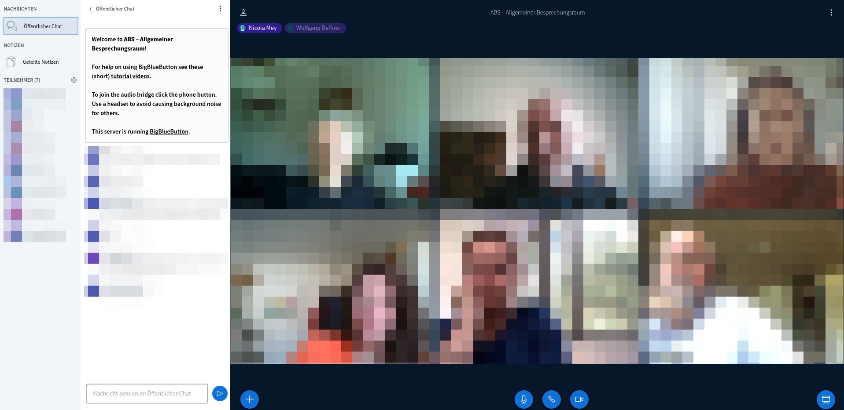

Allgemeines
Seit März 2020 verfügt der IServ über die Möglichkeit, Videokonferenzen mit BigBlueButton durchzuführen. Technisch sorgt der IServ dabei nur dafür, dass berechtigte Personen an einer Videokonferenz teilnehmen. Die eigentliche Konferenz läuft außerhalb, sodass Videokonferenzen auch über sehr schlecht an das Internet angebundene Schulen verlässlich laufen, falls die Voraussetzung der Schüler:innen zu Hause stimmen.

Bedienung
In der Dokumentation des IServ finden Sie ausführliche Beschreibungen, wie Sie Videokonferenzen technisch einrichten. Die Möglichkeiten des Konferenzsystems selbst können Sie auf dieser Seite erkunden.

Pädagogische Tipps zu Videokonferenzen
Videokonferenzen werden mittlerweile zunehmend dafür genutzt, um Präsenzunterricht in geteilten Lerngruppen in den häuslichen Bereich zu übertragen. In Extremen wird versucht, sogar „schummelsichere Prüfungen“ über eine Videokonferenz durchzuführen.
Vom Gedanken her sind Videokonferenzen dafür nicht konzipiert, also ein Notbehelf. Zudem sind solche Arrangements technisch sehr aufwändig und anspruchsvoll.
Videokonferenzen können in der coronabedingten Distanz dazu dienen, das soziale Miteinander in einer Lerngruppe zu stärken. Die Lehrkraft kann durch Präsenz zu festen Zeiten signalisieren, dass sie ansprechbar für Probleme bei z.B. gestellten Aufgaben ist. Auch kreative Formate sind denkbar.
Weitere allgemeine Tipps zu Videokonferenzen finden Sie hier.

